Pleťové sérum: extra porce péče
Jak najít to pravé?
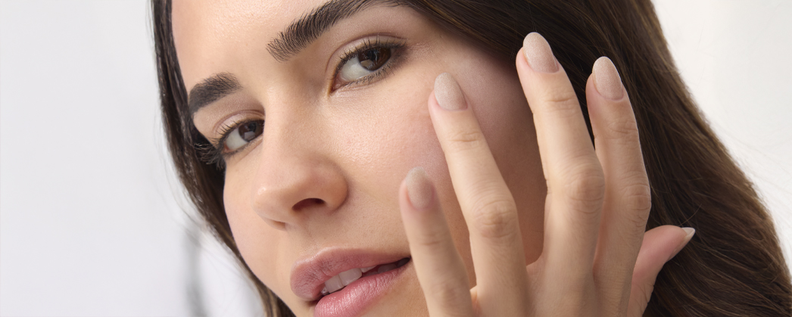
Pleťová séra posunula každodenní pečující rutinu na novou úroveň. Jejich lehká textura jim umožňuje proniknout do hloubky pokožky a tam díky vysoké koncentraci účinných látek dělají divy – hydratují, působí proti stárnutí pleti, stimulují produkci kolagenu… Ještě ve vaší kosmetické výbavě sérum chybí? Pojďte to napravit!
Kdy a jak pleťové sérum používat?
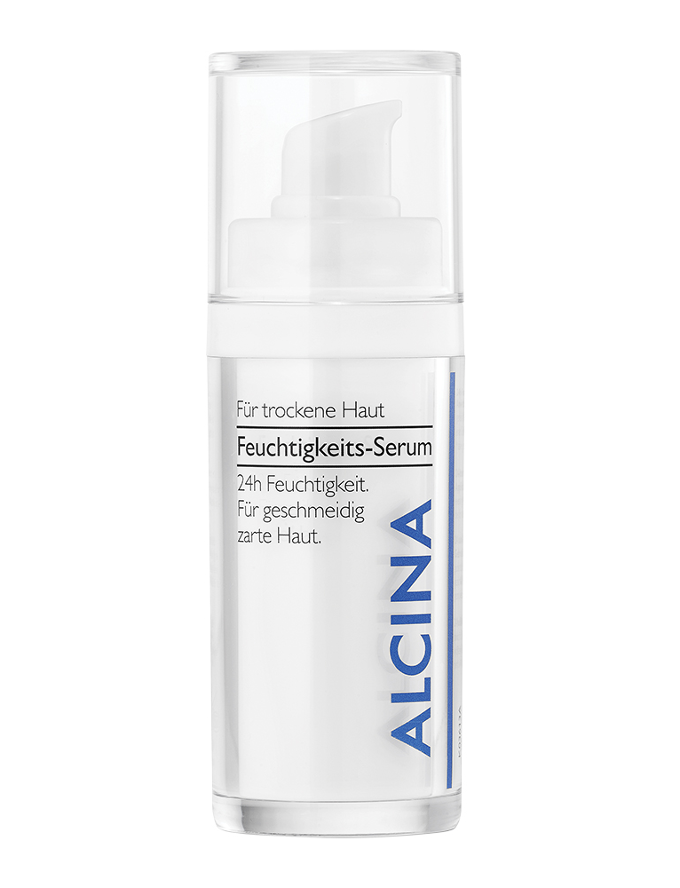
Pleťové sérum zařadíte do své běžné péče snadno. Jeho chvíle přichází po čištění a tonizaci pleti a před nanesením pleťového krému. Díky vysokému obsahu účinných látek se brzy můžete těšit na viditelné a výrazné výsledky. Stačí zohlednit potřeby a typ vaší pleti a vybrat to správné.
- Pro hydrataci a výživu
Suché a extrémně suché pokožce nabídněte péči ALCINA Hydratačního séra. Speciální složení s formulí Aquarich, bambuckým máslem a panthenolem nabídne pokožce dávku hydratace na 24 hodin. Zároveň okamžitě vylepšuje její strukturu, vyplňuje pleť zevnitř a optimálně ji vyživuje. Výsledkem je jemná a vláčná pokožka. Pro ještě intenzivnější péči lze sérum použít i jako masku.
Doporučená prodejní cena: 700 Kč / 27,70 €
Obsah: 30 ml
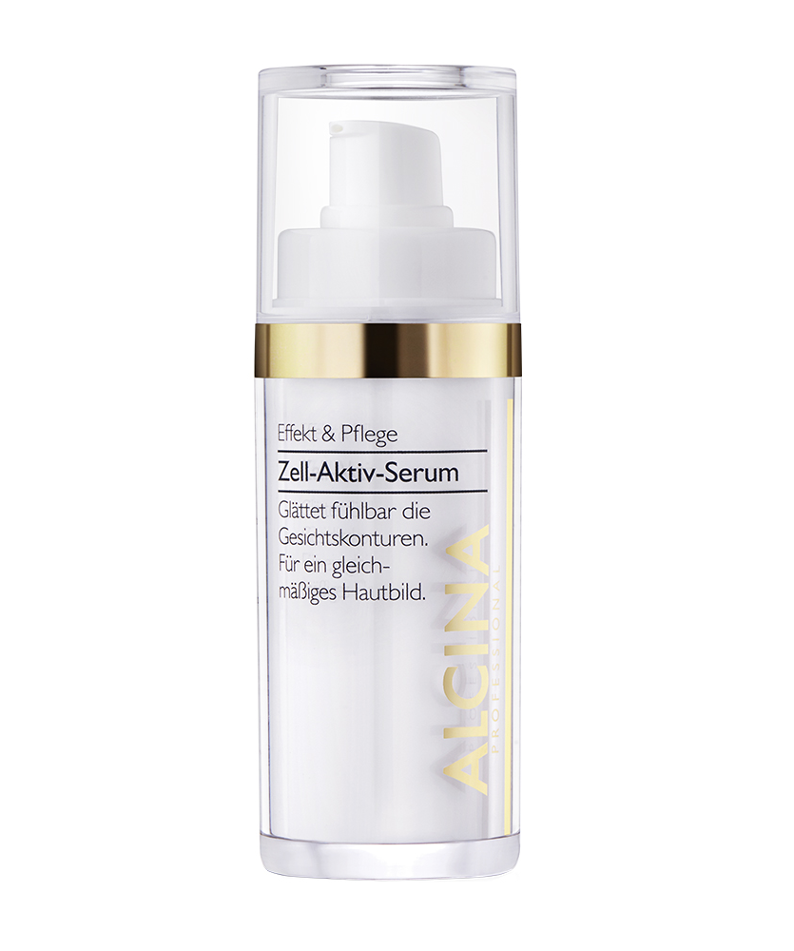
- Pro vypnutí a energii
Jestli vaší pokožce schází pružnost a energie, sáhněte po ALCINA Aktivním séru. Receptura s pentapeptidy, glycerinem a panthenolem pleť pěstí, vypíná a vyhlazuje její kontury. Zároveň podporuje tvorbu kolagenu a zanechává pokožku hebkou a hladkou.
Doporučená prodejní cena: 860 Kč / 34,90 €
Obsah: 30 ml

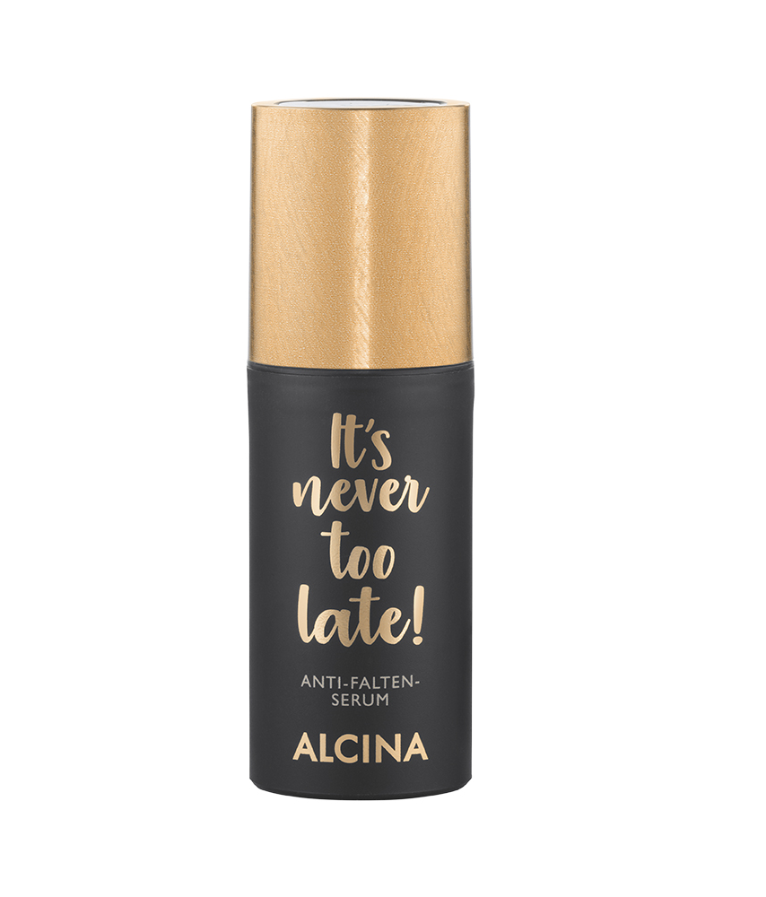
- Proti vráskám
Skvělým spojencem v boji proti stárnutí pleti bude ALCINA Sérum proti vráskám z řady It’s never too late. Obsahuje Matrixyl, který proniká hluboko do kožních vrstev, kde aktivuje vlastní opravné procesy kůže a zároveň stimuluje produkci kolagenu. Redukuje vrásky a pokožka díky němu získává pružnost a pevnost. Obsažený panthenol pak zlepšuje vlhkostní rovnováhu a zajišťuje vitálnější a odolnější pleť. Podporuje metabolismus kožních buněk a jejich optimální zásobování důležitými živinami.
Doporučená prodejní cena: 920 Kč / 35,90 €
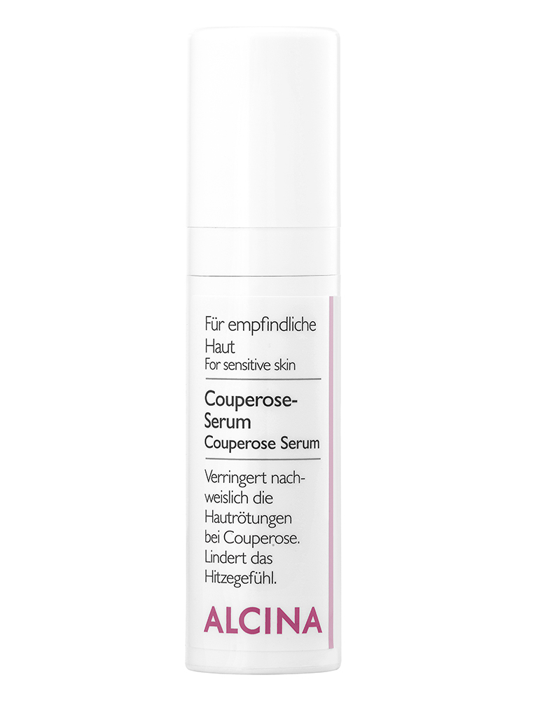
Obsah: 30 ml
- Pro citlivou a kuperózní pleť
Potýkáte se s citlivostí, zarudnutím pleti nebo kuperózou? Vsaďte na lehké a nekomedogenní ALCINA Couperose sérum s komplexem účinných látek Phytoaktiv v čele s pupečníkem asijským nebo měsíčkem lékařským. Kombinace těchto ingrediencí účinně redukuje zarudnutí a pocity horka, posiluje cévky a zlepšuje odolnost pokožky proti volným radikálům.
Doporučená prodejní cena: 750 Kč / 30,30 €
Obsah: 30 ml
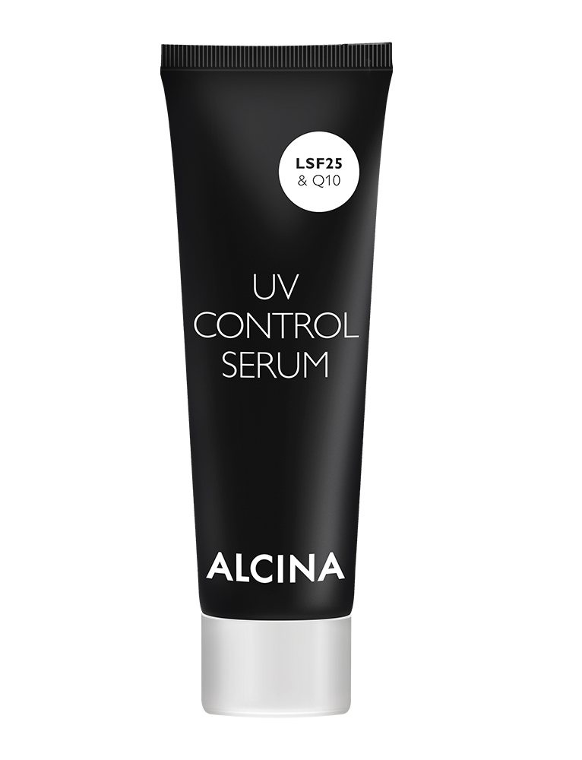
- Pro UV ochranu
Ochrana a dávka energie v jednom produktu, to je ALCINA UV Control sérum N° 1. Obsahuje ochranný faktor 25 a koenzym Q10, díky čemuž představuje perfektní obranu před pigmentovými skvrnami a vráskami. Dodává unavené pleti energii, rychle se vstřebává a nezpůsobuje nepříjemné lepení. Vyniká velmi lehkou texturou a je tak vhodné k použití pod jakýkoliv pěsticí přípravek. Stejně tak jej můžete použít i pod jakýkoliv make-up. Sérum je určené pro každodenní péči o všechny typy pleti.
Doporučená prodejní cena: 560 Kč / 22,60 €
Obsah: 50 ml

Produkty jsou dostupné v salonech spolupracujících se značkou ALCINA.

